|  |  |  |  |  |  |  |  |  |  |  |  |  |  |  |  |  |  |  |  |  |
| --- | --- | --- | --- | --- | --- | --- | --- | --- | --- | --- | --- | --- | --- | --- | --- | --- | --- | --- | --- | --- |
| 附件1 |  | | | |  | | | | | | |  | | | | | | |  | |
| 呼和浩特市救护车新增及更新备案审批表 | | | | | | | | | | | | | | | | | | | | |
| 机构名称 |  | | | | 执业许可证编号 | | | | | | |  | | | | | | | | |
| 机构类别 （√） | 公立医院 基层医疗卫生机构 公共卫生机构 其它机构 | | | | | | | | | | | | | | | | | | | |
| 非营利 营利 | | | | | | | | | | 编制床位数 | | | | | | 张 | | | |
| 救护车基本情况 | 车架号 | | | |  | | | | | | | 救护车号牌 | | | | | | |  | |
| 车辆品牌 | | | |  | | | | | | | 车辆型号 | | | | | | |  | |
| 发动机号 | | | |  | | | | | | | 机动车登记日期 | | | | | | |  | |
| 购置日期 | | | |  | | | | | | | 新增车辆 辆 | | | | | | | | |
| 更新车辆 辆 | | | | | | | | | | | 注销车辆车牌号 | | | | | | |  | |
| 救护车管理类别 （√） | 院前医疗急救类：A型□  B型□  C型□ 非急救医疗转运类 ：A型□  B型□  C型□ 特殊用途类 （ ） | | | | | | | | | | | | | | | | | | | |
| 是否纳入院前医疗急救网络管理：是 否 | | | | | | | | | | | | | | | | | | | |
| 车辆归属单位意见 | 法人代表签字 单位盖章  年 月 日 | | | | | | | | | | | | | | | | | | | |
| 属地卫生行政部门审核意见 | 单位盖章  年 月 日 | | | | | | | | | | | | | | | | | | | |
| 呼和浩特120医疗急救指挥中心审核意见 | 单位盖章  年 月 日 | | | | | | | | | | | | | | | | | | | |
| 呼和浩特市卫生健康行政部门审核意见 | 单位盖章  年 月 日 | | | | | | | | | | | | | | | | | | | |
| 经办人 |  | | | | 经办人联系电话 | | | | | | |  | | | | | | | | |
| 注：新增及更新未上牌照拟纳入120网络的车辆填写此表，此表一式五份，以上机构和公安交管部门各执一份 | | | | | | | | | | | | | | | | | | | | |
| 附件2 | |  | | | | | | |  | | | |  | | | | | | | | |
| 呼和浩特市救护车转让变更备案审批表 | | | | | | | | | | | | | | | | | | | | | |
| 车架号 | |  | | | | | | | 车牌号 | | | |  | | | | | | | | |
| 机构名称 | |  | | | | | | | 执业许可证编号 | | | |  | | | | | | | | |
| 车辆使用性质 | |  | | | | | | | 车辆登记日期 | | | |  | | | | | | | | |
| 机构类别 （√） | | 公立医院 基层医疗卫生机构 公共卫生机构 其它机构 | | | | | | | | | | | | | | | | | | | |
| 非营利 营利 | | | | | | | | 编制床位数 | | | | | 张 | | | | | | |
| 救护车类别 （√） | | 院前医疗急救类/非急救医疗转运类/特殊用途类 防护型/普通型 | | | | | | | | | | | | | | | | | | | |
| 救护车变更情况 | | 变更前使用性质： | | | | | | | | | | | | | | | | | | | |
| 变更后使用性质： | | | | | | | | | | | | | | | | | | | |
| 是否纳入院前医疗急救网络管理： 是 否 | | | | | | | | | | | | | | | | | | | |
| 拟转出车辆单位 | | | | | | | | | 拟转入车辆单位 | | | | | | | | | | | | |
| 法人代表签字 单位盖章  年 月 日 | | | | | | | | | 法人代表签字 单位盖章  年 月 日 | | | | | | | | | | | | |
|
| 拟转出车辆属地卫生健康行政部门审核意见 | | | | | | | | | 拟转入车辆属地卫生健康行政部门审核意见 | | | | | | | | | | | | |
| 单位盖章    年 月 日 | | | | | | | | | 单位盖章  年 月 日 | | | | | | | | | | | | |
|
| 呼和浩特120医疗急救指挥中心审核意见 | | | | | | | | | 单位盖章  年 月 日 | | | | | | | | | | | | |
| 呼和浩特市卫生健康行政部门 审核意见 | | | | | | | | | 单位盖章  年 月 日 | | | | | | | | | | | | |
| 医疗机构经办人 | |  | | | | | | | 经办人电话 | | | |  | | | | | | | | |
| 注：救护车转让变更填写，此表一式七份，以上机构和公安交管部门各执一份。 | | | | | | | | | | | | | | | | | | | | | |
| 附件3 | | | | | | | | | | | | | | | | | | | | | | |
| 呼和浩特市救护车变更使用性质备案审批表 | | | | | | | | | | | | | | | | | | | | | | |
| 机构名称 | | | |  | | | 执业许可证编号 | | | | | |  | | | | | | | | | |
| 机构类别 （√） | | | | 公立医院 基层医疗卫生机构 公共卫生机构 其它机构 | | | | | | | | | | | | | | | | | | |
| 非营利 营利 | | | | | | | | | | | | | | | | | | |
| 救护车基本情况 | | | | 车架号 | | |  | | | | | | 救护车号牌 | | | | |  | | | | |
| 车辆品牌 | | |  | | | | | | 车辆型号 | | | | |  | | | | |
| 发动机号 | | |  | | | | | | 机动车登记日期 | | | | |  | | | | |
| 车辆使用性质 | | |  | | | | | | 救护车管理类别 （√） | | | | | 院前医疗急救类/非急救医疗转运类/特殊用途类/其他 | | | | |
| 救护车使用 性质变更情况（√） | | | | 变更后使用性质： 救护□  非营运□ | | | | | | | | | | | | | | | | | | |
| 车辆归属单位意见 | | | | 法人代表签字 单位盖章   年 月 日 | | | | | | | | | | | | | | | | | | |
| 属地卫生行政部门 审核意见 | | | | 单位盖章    年 月 日 | | | | | | | | | | | | | | | | | | |
| 呼和浩特120医疗急救指挥中心审核意见 | | | | 单位盖章    年 月 日 | | | | | | | | | | | | | | | | | | |
| 呼和浩特市卫生健康行政部门 审核意见 | | | | 单位盖章    年 月 日 | | | | | | | | | | | | | | | | | | |
| 经办人 | | | |  | | | 经办人联系电话 | | | | | |  | | | | | | | | | |
| 注：救护车使用性质变更填写此表，此表一式五份，以上机构和公安交管部门各执一份。 | | | | | | | | | | | | | | | | | | | | | | |
| 附件4 | | |  | | |  | | | | | | | |  | | | | | |  | |
| 呼和浩特市120入网救护车备案表 | | | | | | | | | | | | | | | | | | | | | |
| 机构名称 | | |  | | | 执业许可证编号 | | | | | | | |  | | | | | | | |
| 机构类别 （√） | | | 公立医院 基层医疗卫生机构 公共卫生机构 其它机构 | | | | | | | | | | | | | | | | | | |
| 非营利 营利 | | | | | 编制床位数 | | | | | | | | 张 | | | | | |
| 救护车基本情况 | | | 车架号 | | |  | | | | | | | | 救护车号牌 | | | | | |  | |
| 车辆品牌 | | |  | | | | | | | | 车辆型号 | | | | | |  | |
| 发动机号 | | |  | | | | | | | | 机动车登记日期 | | | | | |  | |
| 购置日期 | | |  | | | | | | | | 车辆公里数 | | | | | |  | |
| 救护车管理类别 （√） | | | 院前医疗急救类：A型□  B型□  C型□  非急救医疗转运类 ：A型□  B型□  C型□ 特殊用途类 （ ） | | | | | | | | | | | | | | | | | | |
| 是否纳入院前医疗急救网络管理：是 否 | | | | | | | | | | | | | | | | | | |
| 车辆归属单位意见 | | | 法人代表签字 单位盖章    年 月 日 | | | | | | | | | | | | | | | | | | |
| 属地卫生行政部门审核意见 | | | 单位盖章    年 月 日 | | | | | | | | | | | | | | | | | | |
| 呼和浩特120医疗急救指挥中心审核意见 | | | 单位盖章    年 月 日 | | | | | | | | | | | | | | | | | | |
| 呼和浩特市卫生健康行政部门 审核意见 | | | 单位盖章    年 月 日 | | | | | | | | | | | | | | | | | | |
| 经办人 | | |  | | | 经办人联系电话 | | | | | | | |  | | | | | | | |
| 注：此表一式四份，已上牌拟入120网络填写此表，以上机构各执一份。 | | | | | | | | | | | | | | | | | | | | | |

|  |  |  |  |  |  |  |
| --- | --- | --- | --- | --- | --- | --- |
| 附件5 |  |  | |  | |  |
| 呼和浩特市120入网救护车分类变更备案表 | | | | | | |
| 机构名称 |  | 执业许可证编号 | |  | | |
| 机构类别 （√） | 公立医院 基层医疗卫生机构 公共卫生机构 其它机构 | | | | | |
| 非营利 营利 | | 编制床位数 | | 张 | |
| 救护车基本情况 | 车架号 |  | | 救护车号牌 | |  |
| 车辆品牌 |  | | 车辆型号 | |  |
| 发动机号 |  | | 机动车登记日期 | |  |
| 购置日期 |  | | 车辆公里数 | |  |
| 原救护车  使用类别 （√） | 院前医疗急救类：A型□  B型□  C型□ 非急救医疗转运类 ：A型□  B型□  C型□ 特殊用途类 （ ） | | | | | |
| 变更后  使用类别  （√） | 院前医疗急救类：A型□  B型□  C型□  非急救医疗转运类 ：A型□  B型□  C型□ 特殊用途类 （ ）  变更理由： | | | | | |
| 车辆归属单位意见 | 法人代表签字 单位盖章    年 月 日 | | | | | |
| 属地卫生行政部门审核意见 | 单位盖章    年 月 日 | | | | | |
| 呼和浩特120医疗急救指挥中心审核意见 | 单位盖章    年 月 日 | | | | | |
| 呼和浩特市卫生健康行政部门 审核意见 | 单位盖章    年 月 日 | | | | | |
| 经办人 |  | 经办人联系电话 | |  | | |
| 注：此表一式四份，已上牌拟入120网络填写此表，以上机构各执一份。 | | | | | | |

|  |  |  |  |  |  |  |  |  |  |  |  |  |  |  |  |  |  |  |  |
| --- | --- | --- | --- | --- | --- | --- | --- | --- | --- | --- | --- | --- | --- | --- | --- | --- | --- | --- | --- |
| 附件6 |  | | |  | |  | |  | |  | |  | | |  | |  | | |
| 呼和浩特市救护车备案汇总表（ 年度） | | | | | | | | | | | | | | | | | | | |
| 序号 | 救护车所属单位名称 | | | 救护车 号牌 | | 使用性质 | | 车辆品牌 | | 车辆型号（普通/防护） | | 车辆识别代号 | | | 机动车 登记日期 | | 救护车管理类别（院前医疗急救类/非急救医疗转运类/特殊用途类） | | |
| 1 |  | | |  | |  | |  | |  | |  | | |  | |  | | |
| 2 |  | | |  | |  | |  | |  | |  | | |  | |  | | |
| 3 |  | | |  | |  | |  | |  | |  | | |  | |  | | |
| 4 |  | | |  | |  | |  | |  | |  | | |  | |  | | |
| 5 |  | | |  | |  | |  | |  | |  | | |  | |  | | |
| 6 |  | | |  | |  | |  | |  | |  | | |  | |  | | |
| 7 |  | | |  | |  | |  | |  | |  | | |  | |  | | |
| 8 |  | | |  | |  | |  | |  | |  | | |  | |  | | |
| 9 |  | | |  | |  | |  | |  | |  | | |  | |  | | |
| 10 |  | | |  | |  | |  | |  | |  | | |  | |  | | |
| 11 |  | | |  | |  | |  | |  | |  | | |  | |  | | |
| 12 |  | | |  | |  | |  | |  | |  | | |  | |  | | |
| 13 |  | | |  | |  | |  | |  | |  | | |  | |  | | |
| 14 |  | | |  | |  | |  | |  | |  | | |  | |  | | |
| 15 |  | | |  | |  | |  | |  | |  | | |  | |  | | |
| 合计 |  | | |  | |  | |  | |  | |  | | |  | |  | | |
| 注：此表各属地卫健委按年度填写，每半年汇总1次并上报市卫健委。 填报机构（盖章）： | | | | | | | | | | | | | | | | | | | |
| 填报时间： 年 月 日 | | | | | | | | | | | | | | | | | | | |
| 附件7 | |  |  | |  | |  | |  | |  | |  |  | |  | |  |  |
| 呼和浩特市救护车注销及变更使用性质汇总表（ 年度） | | | | | | | | | | | | | | | | | | | |
| 序号 | | 救护车所属单位名称 | 救护车 号牌 | | 使用性质 | | 车辆品牌 | | 车辆型号 | | 车辆识别代号 | | 机动车 登记日期 | 车辆变更及注销情况 | | 变更后使用性质 | | 车辆所属辖区 | 备注 |
| 1 | |  |  | |  | |  | |  | |  | |  |  | |  | |  |  |
| 2 | |  |  | |  | |  | |  | |  | |  |  | |  | |  |  |
| 3 | |  |  | |  | |  | |  | |  | |  |  | |  | |  |  |
| 4 | |  |  | |  | |  | |  | |  | |  |  | |  | |  |  |
| 5 | |  |  | |  | |  | |  | |  | |  |  | |  | |  |  |
| 6 | |  |  | |  | |  | |  | |  | |  |  | |  | |  |  |
| 7 | |  |  | |  | |  | |  | |  | |  |  | |  | |  |  |
| 8 | |  |  | |  | |  | |  | |  | |  |  | |  | |  |  |
| 9 | |  |  | |  | |  | |  | |  | |  |  | |  | |  |  |
| 10 | |  |  | |  | |  | |  | |  | |  |  | |  | |  |  |
| 11 | |  |  | |  | |  | |  | |  | |  |  | |  | |  |  |
| 12 | |  |  | |  | |  | |  | |  | |  |  | |  | |  |  |
| 13 | |  |  | |  | |  | |  | |  | |  |  | |  | |  |  |
| 14 | |  |  | |  | |  | |  | |  | |  |  | |  | |  |  |
| 15 | |  |  | |  | |  | |  | |  | |  |  | |  | |  |  |
| 16 | |  |  | |  | |  | |  | |  | |  |  | |  | |  |  |
| 合计 | |  |  | |  | |  | |  | |  | |  |  | |  | |  |  |
| 注：此表各属地卫健委按年度填写，每半年汇总1次并上报市卫健委。 填报机构（盖章）： | | | | | | | | | | | | | | | | | | | |
| 填报时间： 年 月 日 | | | | | | | | | | | | | | | | | | | |

附件8

院前医疗急救用车外观样式

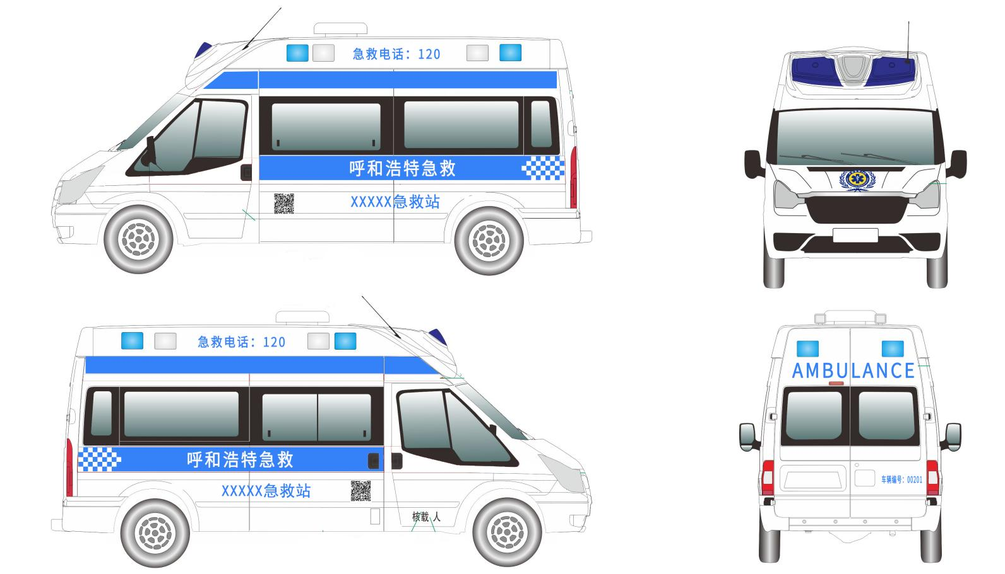

附件9

非急救医疗转运用车外观样式

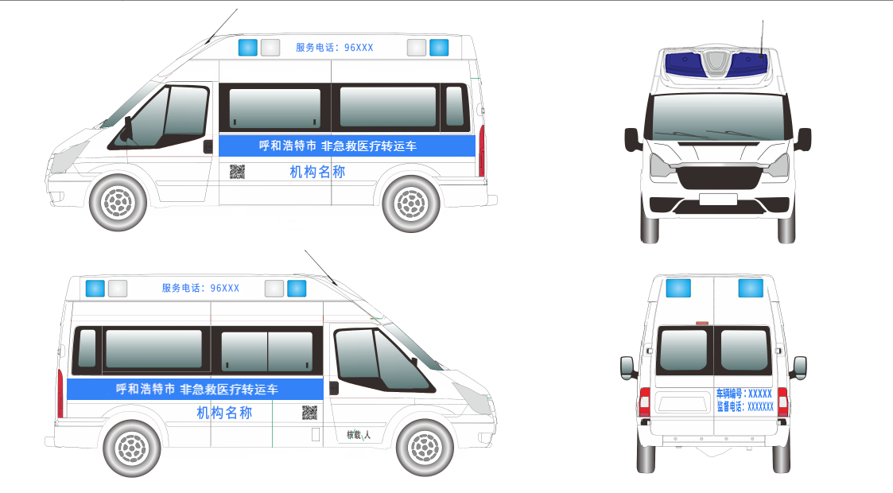

附件10

特殊用途车外观样式

、